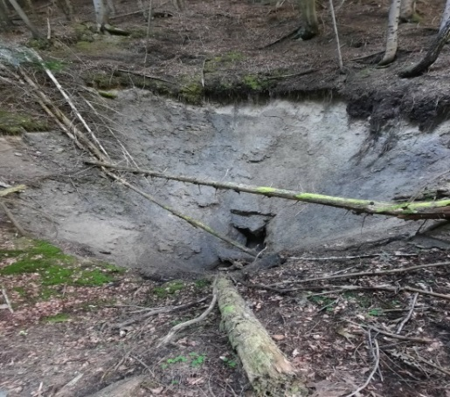
Správajte sa úctivo a buďte opatrní pri návšteve našich lesov!
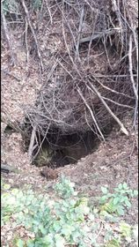

Prostredie ihličnatých lesov Turzova poskytuje podmienky pre rast rozličných druhov húb.
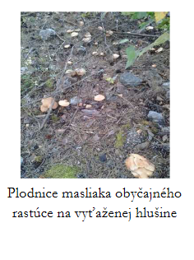
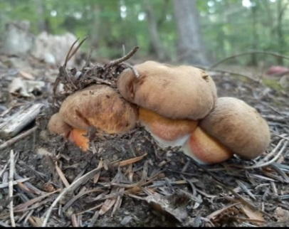
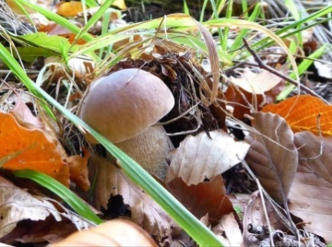
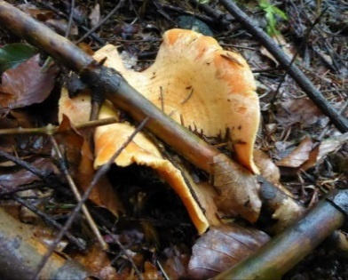

Rýdzik pravý
Hríb zrnitohlúbikový

Hríb smrekový
Masliaky rastúce na troske

- Pri návšteve lesa sa správajte tak, aby ste svojou činnosťou neničili krásy prírody. Aj nejedlé a jedovaté huby plnia svoju ekologickú funkciu, nepoškodzujte preto ich plodnice ničením, či odkopávaním, aby svojou estetickou hodnotou potešili oko aj ďalších návštevníkov.

- Buďte mimoriadne obozretní, pretože v okolitých lesoch sa nachádzajú nebezpečné prepadliská a štôlne ako pozostatky po banskej činnosti v minulosti.

- V záujme vlastného zdravia nezbierajte a nekonzumujte plodnice húb, ktoré rastú priamo alebo v bezprostrednej blízkosti vyťaženej hlušiny modro-sivej farby. Analýzy potvrdili, že obsahujú vysoké množstvá toxických kovov, najmä železa, medi, zinku a antimónu. Kumulujú sa v organizme, čo má za následok vážne poškodenie zdravia.

Tab. Výsledky analýzy kovov metódou FAAS HF TUKE v Košiciach v masliakoch

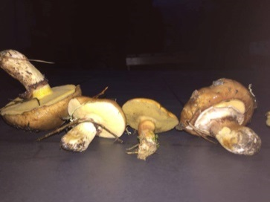
Prvok | Cu | Zn | Fe | Sb
obsah v mg .kg⁻¹ suchej hmotnosti | 1,091 | 0,181 | 1,472 | 0,084

Analyzované plodnice masliaka obyčajného

